МАРШРУТ ВЫХОДНОГО ДНЯ
Группа: №10
Месяц: Октябрь

БРЕМЕНСКИЕ МУЗЫКАНТЫ
 | 
 |  | с 11 октября
МЮЗИК-ХОЛЛ
Александровский парк, 4
 |  | 800 – 1100 Р.
Старинная сказка братьев Гримм стала суперпопулярной и всенародно любимой после выхода пластинки с музыкой Геннадия Гладкова на стихи Юрия Энтина и создания одноименного мультфильма. Спектакль театра «Мюзик-Холл» поставлен лауреатом Высшей премии Санкт-Петербурга «Золотой софит», режиссером Натальей Индейкиной. В основе сюжета лежит романтическая история о любви, настоящей дружбе и жажде приключений. Юные зрители отправятся бродить по свету вместе с Трубадуром, Ослом, Котом, Псом и Петухом, встретят на своем пути разбойников и грозную Атаманшу, спасут Короля, подружатся с прекрасной Принцессой и споют любимые песни.

МАРШРУТ ВЫХОДНОГО ДНЯ
Группа: №10
Месяц: Октябрь

Муз. сказка для всей семьи «Чудо-Юдо»
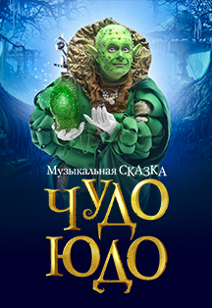
с 5 октября
Театр ЛДМ. Новая сцена
ул. Профессора Попова, 47
600 – 1000 Р.
Спектакль поставлен по мотивам русской «Сказки о царе Берендее», написанной почти две сотни лет назад писателем Василием Андреевичем Жуковским. Эта сказка также известна широкой публике по экранизации «Варвара-краса, длинная коса» режиссера Александра Роу.

МАРШРУТ ВЫХОДНОГО ДНЯ
Группа: №10
Месяц: Октябрь

УМКА
,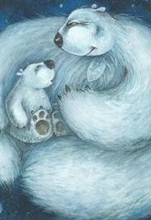
с 5 октября
ТЕАТР МАРИОНЕТОК ИМ. Е.С.ДЕММЕНИ
Невский пр., д. 52
400 Р.
Спектакль для самых маленьких зрителей повествует о трогательной дружбе белого медвежонка Умки и якутского мальчика, о восприятии Вселенной глазами детей, о появлении на небосклоне созвездий Большой и Малой медведицы, о северном сиянии и других чудесах света. Спектакль решен в этническом стиле с элементами декора народов Крайнего севера.

МАРШРУТ ВЫХОДНОГО ДНЯ
Группа: №10
Месяц: Октябрь

Мюзикл для детей и взрослых "Кот в сапогах"
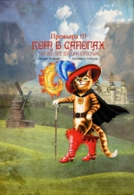
с 3 октября
ДК ВЫБОРГСКИЙ (МАЛЫЙ ЗАЛ)
ул. Комиссара Смирнова, 15
500 – 1000 Р.
Мюзикл «Кот в сапогах» – это не только прекрасная альтернатива современным супергероям, но и занимательный спектакль о том, как полезно любить животных, как смекалка помогает найти выход из самых затруднительных ситуаций и о том, как наивны бывают людоеды. Благодаря органичному слиянию разных жанров, постановка будет интересна как совсем маленьким зрителям, так и детям постарше, а также их родителям, которые ценят хороший юмор, мелодичную музыку и отличную актерскую игру.
Подарите своему ребенку действительно добрую, качественную и невероятно увлекательную сказку.

